106年3月20-31日佛光大學張錦隆老師贈書---公共事務類主題書展
策展/食品科學系 王秀如 溫國珍 同學；文/圖 圖書管理組 提供
內容涵蓋：管理、法 律、政治、社會、心理、財經……諸多領域
展出日期：106年3月20至3月31日
感謝佛光大學張錦隆老師於105年9月致贈764冊公共事務類相關專業圖書，特辦此書展以示謝忱，更希冀能透過此書展，讓本校師生得窺該領域之風貌~
正所謂「風聲雨聲讀書聲，聲聲入耳；家事國事天下事，事事關心」

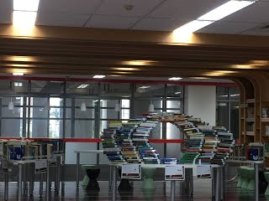 | 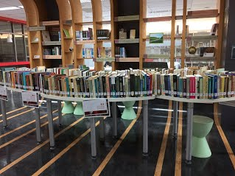
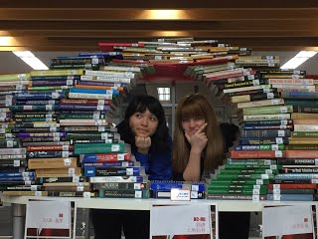 | 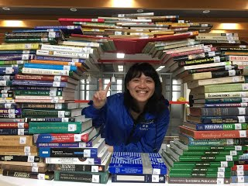
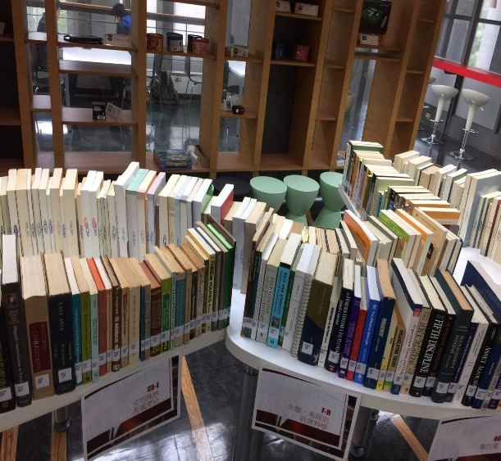 | 